深圳大学期末考试试卷
_____________ ________
…

学院 专业 姓名 学号 座号
( 密 封 线 内 不 答 题 )
……………………………………………………密………………………………………………封………………………………………线……………………………………线………………………………………

开/闭卷 | 闭卷 | A/B卷 |  |  | B卷
课程编号 | 1302170001～08 | 课程名称 | 信号与系统 | 学分 | 3.5

命题人(签字) 审题人(签字) 年 月 日
题号 | 一 | 二 | 三 | 四 | 五 | 六 | 七 | 八 | 九 | 十 | 基本题总分 | 附加题
得分
评卷人

一、（10分）已知信号的波形如下图所示，试画出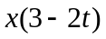的图形。
t
x(t)
1 3
2
1

二、（每小题4分，共20分）判断下列系统是否是因果、稳定、线性和时不变的，并在相应的括号内画“√”（是）或“╳”（否）。
(1) 因果( )、稳定( )、线性( )和时不变( )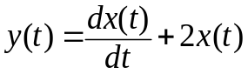 （初始松驰）
(2) 因果( )、稳定( )、线性( )和时不变( )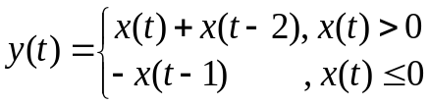
(3) 因果( )、稳定( )、线性( )和时不变( )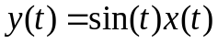
(4) 因果( )、稳定( )、线性( )和时不变( )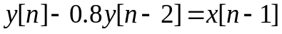 （初始松驰）
(5) 因果( )、稳定( )、线性( )和时不变( )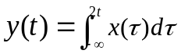
三、（每小题5分，共10 分）求下列卷积
(1) 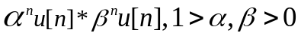

(2) 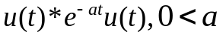

四、（每小题5分，共20分）求下列信号的傅里叶变换
(1) 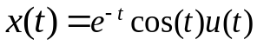

(2) 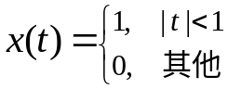

(3) 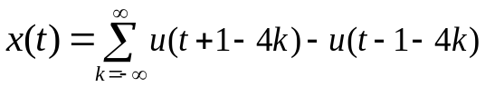

(4) 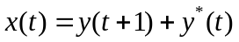（已知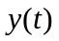的傅里叶变换为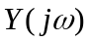）

五、（10分）求连续时间信号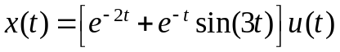的拉普拉斯变换，指明收敛域并画出零－极点图。

六、（10分）试求在不同的收敛域ROC情况下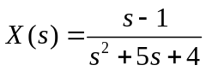的拉普拉斯反变换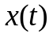。

七、（20分）已知一个线性时不变系统的输入输出关系由常系数线性微分方程
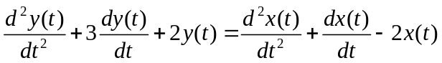
给出，试求：
- 该系统的系统函数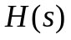及其收敛域ROC；
- 系统频率响应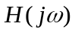；
- 该系统的单位冲激响应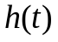；
- 该系统在输入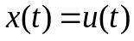时的输出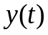。

附加题：（30分）

八、（15分）求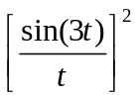的傅里叶变换。

九、（15分）已知一线性时不变连续时间系统在输入信号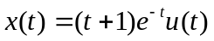时的响应为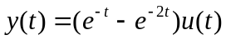，试求该系统对占空比为50%的方波信号的响应。

